Амелина Инна Дмитриевна

дата защиты 29. 03. 2022г.

Тема диссертации «Клинико-рентгенологическое обоснование планирования лечения рака желудка» по специальностям: 3.1.6 – онкология, лучевая терапия, 3.1.25 лучевая диагностика, представленная на соискание ученой степени кандидата медицинских наук.

При проведении тайного голосования диссертационный совет в количестве 22 человек – 19 по специальности 3.1.6 – онкология, лучевая терапия, 3 по специальности 3.1.25- лучевая диагностика, участвовавших в заседании из 31 человек, входящих в состав совета, проголосовали: за – 22, против - нет, недействительных бюллетеней – нет

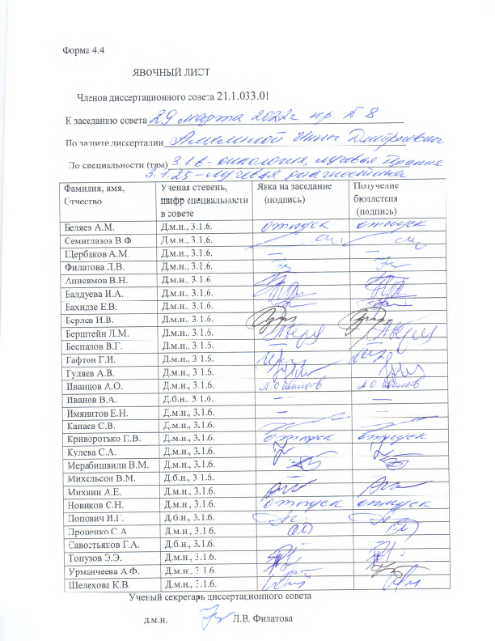

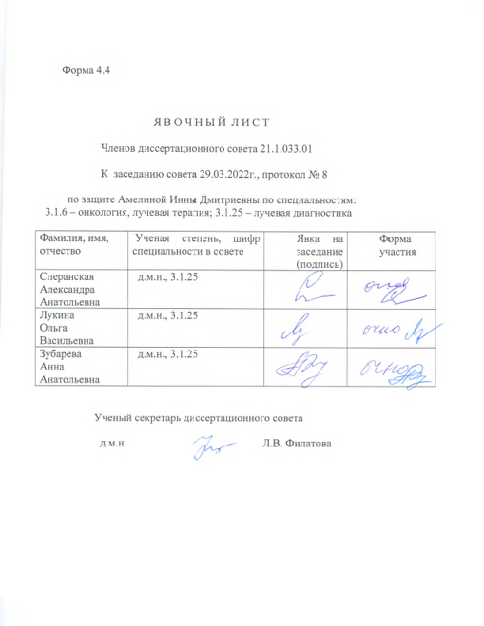

ЗАКЛЮЧЕНИЕ ДИССЕРТАЦИОННОГО СОВЕТА 21.1.033.01, СОЗДАННОГО НА БАЗЕ ФЕДЕРАЛЬНОГО ГОСУДАРСТВЕННОГО БЮДЖЕТНОГО УЧРЕЖДЕНИЯ «НАЦИОНАЛЬНЫЙ МЕДИЦИНСКИЙ ИССЛЕДОВАТЕЛЬСКИЙ ЦЕНТР ОНКОЛОГИИ ИМЕНИ Н.Н. ПЕТРОВА» МИНИСТЕРСТВА ЗДРАВООХРАНЕНИЯ РОССИЙСКОЙ ФЕДЕРАЦИИ, ПО ДИССЕРТАЦИИ НА СОИСКАНИЕ УЧЕНОЙ СТЕПЕНИ КАНДИДАТА МЕДИЦИНСКИХ НАУК АМЕЛИНОЙ ИННЫ ДМИТРИЕВНЫ

аттестационное дело №____________
решение диссертационного совета от 29.03.2022 №8

О присуждении Амелиной Инны Дмитриевны, гражданину Российской Федерации, ученой степени кандидата медицинских наук.
Диссертация «Клинико-рентгенологическое обоснование планирования лечения рака желудка» по специальностям: 3.1.6. – Онкология, лучевая терапия, 3.1.25. – Лучевая диагностика принята к защите 18.01.2022, протокол №1 диссертационным советом 21.1.033.01, созданным на базе федерального государственного бюджетного учреждения «Национальный медицинский исследовательский центр онкологии имени Н.Н. Петрова» Министерства здравоохранения Российской Федерации (197758, Санкт-Петербург, пос. Песочный, ул. Ленинградская, д. 68. Приказ №105/нк от 11.04.2012).
Соискатель Амелина Инна Дмитриевна, дата рождения 05.04.1985, в 2010 году окончила государственное образовательное учреждение высшего профессионального образования «Ростовский государственный медицинский университет» Министерства здравоохранения социального развития Российской Федерации по специальности «Лечебное дело». В 2011 году окончила интернатуру по специальности «Рентгенология» в государственном образовательном учреждении высшего профессионального образования «Ростовский государственный медицинский университет» Министерства здравоохранения социального развития Российской Федерации. В 2015 году окончила интернатуру по специальности «Онкология» в ФГБУ «НМИЦ онкологии им. Н.Н. Петрова» Минздрава России.
С 2013 года Амелина И.Д. работает врачом-рентгенологом отделения лучевой диагностики в ФГБУ «НМИЦ онкологии им Н.Н. Петрова» Минздрава России, с 2018 года по внутреннему совместительству является младшим научным сотрудником научного отделения диагностической и интервенционной радиологии ФГБУ «НМИЦ онкологии им Н.Н. Петрова» Минздрава России.
Справки № 557 от 08.11.2021 и №558 от 08.11.2021 о сдаче кандидатских экзаменов выданы в ФГБУ «НМИЦ онкологии им. Н.Н. Петрова» Минздрава России.
Диссертация выполнена в ФГБУ «НМИЦ онкологии им. Н.Н. Петрова» Минздрава России на базе научного отделения опухолей желудочно-кишечного тракта и научного отделения диагностической и интервенционной радиологии.
Научные руководители:
- доктор медицинских наук Карачун Алексей Михайлович, ФГБУ «НМИЦ онкологии им. Н.Н. Петрова» Минздрава России, заведующий отделением абдоминальной онкологии, заведующий научным отделением опухолей желудочно-кишечного тракта;
- кандидат медицинских наук Шевкунов Лев Николаевич, ФГБУ «НМИЦ онкологии им. Н.Н. Петрова» Минздрава России, заведующий отделением лучевой диагностики.
Официальные оппоненты:
- Тер-Ованесов Михаил Дмитриевич, доктор медицинских наук, профессор, заместитель главного врача по организации онкологической помощи Государственного бюджетного учреждения «Городская клиническая больница № 40 Департамента здравоохранения города Москвы;
- Таразов Павел Гадельгараевич, доктор медицинских наук, профессор, Заслуженный деятель науки РФ, главный научный сотрудник отдела интервенционной радиологии и оперативной хирургии федерального государственного бюджетного учреждения «Российский научный центр радиологии и хирургических технологий имени академика А.М. Гранова» Министерства здравоохранения Российской Федерации.
Официальные оппоненты дали положительные отзывы на диссертацию.
Ведущая организация федеральное государственное бюджетное военное образовательное учреждение высшего образования «Военно-медицинская академия имени С.М. Кирова» Министерства обороны Российской Федерации (г. Санкт-Петербург), в своем положительном отзыве, подписанном доктором медицинских наук, профессором кафедры факультетской хирургии Лысанюк Максимом Викторовичем, и доктором медицинских наук, профессором, начальником кафедры рентгенологии и радиологии с курсом ультразвуковой диагностики Железняком Игорем Сергеевичем указали, что диссертация Амелиной Инны Дмитриевны является законченной научно-квалификационной работой, в которой на основании выполненных исследований осуществлено новое решение актуальной для онкологии и лучевой диагностики научно-практической задачи – оптимизации лечебной тактики больных раком желудка за счет повышения эффективности дисгностики с использованием КТ-пневмогастрографии. По своей актуальности, научной новизне, объему выполненных исследований и практической значимости полученных результатов представленная работа соответствует требованиям п. 9 «Положения о порядке присуждения ученых степеней», утвержденного Постановлением Правительства Российской Федерации от 24 сентября 2013 года № 842, предъявляемым к диссертациям на соискание ученой степени кандидата наук, а ее автор достоин присуждения искомой степени по специальностям: 3.1.6. – Онкология, лучевая терапия, 3.1.25. – Лучевая диагностика.
Соискатель имеет 30 опубликованных работ, в том числе по теме диссертации опубликовано 12 работ, из них в рецензируемых научных изданиях опубликовано 4 работы. Получено 3 патента РФ на изобретение.
Основные работы:
- Амелина, И.Д. Компьютерно-томографическая пневмогастрография в определении типов рака желудка по классификации Lauren / Амелина И.Д., Нестеров, Д.В., Шевкунов, Л.Н., Карачун, А.М., Артемьева, А.С., Багненко, С.С., Трофимов, С.Л. // Злокачественные опухоли. 2021. № 11 (2). С. 13–26. Авторский вклад 90%. В статье продемонстированы возможности определения типов рака желудка по классификации Lauren с помощью разработанной методики КТ-пневмогастрографии на основе анализа биомаркеров визуализации и патоморфологических данных 202 пациентов.
- Амелина, И.Д. Возможности компьютерно-томографической пневмогастрографии в определении степени регресса местно-распространенного рака желудка после проведения неоадъювантной химиотерапии / И.Д. Амелина, А.М. Карачун, Д.В. Нестеров, Л.Н. Шевкунов, А.С. Артемьева, С.С. Багненко, С.Л. Трофимов // Сибирский онкологический журнал. 2021. № 20 (5). С. 18–30. Авторский вклад 90%. В данной публикации показаны возможности клинического определения степени регресса местнораспространенного рака желудка после проведения неоадъювантной химиотерапии на основе анализа патоморфологических данных и биомаркеров визуализации 162 пациентов.
- Амелина, И.Д. Визуализация рака желудка: компьютерно-томографическая пневмогастрография / И.Д. Амелина, Л.Н. Шевкунов, А.М. Карачун, А.Л. Муравцева, А.С. Артемьева // Вестник рентгенологии и радиологии. 2021. № 102 (3). С. 155–165. Авторский вклад 95%. В публикации рассматриваются технические нюансы протокола КТ-пневмогастрографии и КТ-семиотика глубины опухолевой инвазии рака желудка на основе сравнительных данных с патоморфологическим Т критерием по системе TNM.
- Амелина, И.Д. Компьютерно-томографическая пневмогастрография в определении клинической Т-стадии и уТ-стадии рака желудка / И.Д. Амелина, Л.Н. Шевкунов, А.М. Карачун, А.Л. Муравцева, А.Е. Михнин, С.С. Багненко, А.С. Артемьева // Вопросы онкологии. 2021. № 67 (5). С. 675–682. Авторский вклад 95%. В публикации рассматриваются показатели диагностической эффективности клинического определения Т критерия по системе TNM путем сравнения методики КТ-пневмогастрографии с патоморфологией, на основе анализа данных 162 пациентов, получавших неоадъювантную химиотерапию, и 105 пациентов, не получавших неодъвантное лечение.
- Патент 2621952 С1 Рос. Фед., МПК А61В 6/03 (2006.01), А61К 49/04 (2006.01) / 08.06.2017, Бюллетень № 16. Амелина И.Д., Мищенко А.В. Способ компьютерно-томографического исследования желудка. Разработанная методика повышает эффективность диагностики и клинического стадирования раннего и местно-распространенного рака желудка.
- Патент 2743221. С1 Рос. Фед., МПК А61В 6/00 (2006.01), А61В 6/00 (2020.08) / 16.02.2021, Бюллетень № 5. Амелина И.Д., Нестеров Д.В., Шевкунов Л.Н., Карачун А.М., Пелипась Ю.В., Артемьева А.С. Способ определения типа рака желудка по классификации Lauren методом компьютерной томографии. Предложенный алгоритм способствует клиническому определению типов рака желудка по классификации Lauren, как одного из основных предикторов прогноза, с помощью разработанной методики КТ-пневмогастрографии.
- Патент 749359. С1 Рос. Фед., МПК А61В 6/00 (2006.01), А61В 6/00 (2021.02) / 09.06.2021, Бюллетень № 16. Амелина И.Д., Нестеров Д.В., Шевкунов Л.Н., Карачун А.М. Способ определения степени регрессии местно-распространенного рака желудка после проведения неоадъювантной химиотерапии методом компьютерной томографии. Разработанный алгоритм помогает систематизировать клиническое определение степени регресса местнораспространенного рака желудка после проведения неоадъювантной химиотерапии, как одного из основных независимых факторов отдаленных результатов.
Материалов или отдельных результатов, используемых в диссертации без ссылок на авторов и (или) источников заимствования, нет. Недостоверные сведения об опубликованных соискателем ученой степени работах, в которых изложены основные научные результаты диссертации, отсутствуют.
На автореферат поступило 3 отзыва от:
- доктора медицинских наук, профессора, президента Российского общества рентгенологов и радиологов Синицына Валентина Евгеньевича, заведующего отделом лучевой диагностики Медицинского научно-образовательного центра МГУ им. М.В. Ломоносова, заведующего кафедрой лучевой диагностики и терапии Факультета Фундаментальной Медицины МГУ им. М.В. Ломоносова;
- доктора медицинских наук, профессора Кащенко Виктора Анатольевича, заместителя генерального директора по научно-образовательной работе ФГБУ «СЗОНКЦ им. Л.Г. Соколова ФМБА России»;
- доктора медицинских наук, профессора Труфанова Геннадия Евгеньевича, заведующего кафедрой лучевой диагностики и медицинской визуализации Института медицинского образования ФГБУ «НМИЦ им. В.А. Алмазова» Минздрава России.
Отзывы положительные, не содержат замечаний.
Выбор официальных оппонентов обосновывается тем, что они являются ведущими специалистами по теме представленной диссертации и дали свое согласие, а ведущей организации – тем, что она является ведущей научной организацией в области онкологии, лучевой диагностики.
Диссертационный совет отмечает, что на основании выполненных соискателем исследований:
- доказано, что клиническая категория Т и уТ операбельных больных раком желудка и местное распространение опухоли, определенные с помощью разработанной методики КТ-пневмогастрографии способствуют выбору оптимальной хирургической тактики и стратификации больных для проведения неоадъювантной химиотерапии;
- установлено, что типы рака желудка по классификации Lauren, как одного из основных предикторов отдаленных результатов, возможно с высокой точностью определять клинически с помощью разработанной диагностической методики;
- продемонстрировано, что степень регресса рака желудка после неоадъювантной полихимиотерапии возможно оценивать клинически с высокой точностью с помощью разработанной методики КТ-пневмогастрографии;
- показано, что отдаленные результаты (общая и безрецидивная двухлетняя выживаемость) оперированных больных раком желудка с аналогичной категорией Т и уТ рака желудка, установленной патоморфологически и клинически методом КТ-пневмогастрографии, достоверных различий не имеет;
- определено, что оптимизированный диагностический протокол (КТ-пнемогастрография) позволяет диагностировать как местно-распространенный, так и ранний рак желудка в пределах слизистого и подслизистого слоев стенки.
Теоретическая значимость исследования обоснована тем, что:
- представлены доказательства эффективности диагностирования раннего и местно-распространенного рака желудка, клинического стадирования, определения морфологических типов рака желудка по классификации Lauren и определения степени регресса рака желудка после неоадъювантной полихимиотерапии с помощью КТ-пневмогастрографии;
- изучены биомаркеры визуализации на каждого прооперированного пациента и сопоставлены с операционными и патоморфологическими данными.
Значение полученных результатов исследования для практики подтверждается тем, что:
- изложены диагностические критерии, позволяющие на клиническом этапе высокоэффективно оценить местное распространение рака желудка, стадировать опухолевый процесс, определить морфологический тип опухоли по классификации Lauren, оценить степень регресса рака желудка после неоадъювантной полихимиотерапии;
- определены клинико-диагностические факторы, позволяющие оптимизировать лечебную тактику и способствующие оценке адекватного прогноза при раке желудка.
Результаты исследования внедрены и используются в научно-практической деятельности отделения диагностической и интервенционной радиологии, научного отделения опухолей желудочно-кишечного тракта ФГБУ «НМИЦ онкологии им. Н.Н. Петрова» Минздрава России (акты внедрения от 16.12.2021г и 17.12.2021.), в практической деятельности государственного бюджетного учреждения здравоохранения Архангельской области «Архангельский клинический онкологический диспансер» г. Архангельска (акт внедрения от 16.03.2020г.), в научной и практической деятельности федерального государственного бюджетного образовательного учреждения высшего образования «Первый Санкт-Петербургский государственный медицинский университет имени академика И.П. Павлова» Министерства здравоохранения Российской Федерации г. Санкт-Петербурга (акт внедрения от 2019г.). Полученные результаты исследования могут быть также использованы в лекциях и практических занятиях по лучевой диагностике, на кафедрах онкологии, лучевой диагностики и лучевой терапии медицинских ВУЗов.
Достоверность результатов работы подтверждается репрезентативным объемом выборки: проанализированы клинические, операционные и патоморфологические данные 479 больных ранним и местно-распространенным раком желудка, 212 из которых была проведена неоадъювантная полихимиотерапия, использованием современных методов диагностики, учитывая международные рекомендации, а также обработкой полученных данных с применением корректных методов статистического анализа.
Личный вклад соискателя заключается в непосредственном участии на всех этапах проведения научно-исследовательской работы. Соискатель проводила интерпретацию и описание компьютерно-томографических исследований органов живота, анализировала архивные данные, совместно с патоморфологами анализировала послеоперационные резекционные материалы, изучила отдалённые результаты лечения и выживаемость пациентов. Автором разработана новая методика КТ-диагностики РЖ (Патент РФ на изобретение № 2621952 «Способ компьютерно-томографического исследования желудка»). Автором разработан рентгенологический протокол описания и заключения при раке желудка, разработан алгоритм определения типов рака желудка по классификации Lauren с помощью КТ- пневмогастрографии (Патент РФ на изобретение № 2743221 «Способ определения типа рака желудка по классификации Lauren методом компьютерной томографии») и алгоритм степени ответа рака желудка после неоадъювантной химиотерапии (Патент РФ на изобретение № 2749359 «Способ определения степени регрессии местно- распространенного рака желудка после проведения неоадъювантной химиотерапии методом компьютерной томографии»). На разных этапах работы полученные результаты подготавливались для публикации и представления на научно-практических мероприятиях различного уровня. Участие соискателя при первичном отборе пациентов, выполнении радиотерапии и иммунологических анализах – 100%, обобщении, анализе и внедрении в практику результатов работы – 100%. Все научные результаты, представленные в работе, соискателем получены лично.
На заседании 29.03.2022 диссертационный совет пришёл к выводу, что в диссертации решена актуальная научная и практическая задача по оптимизации лечебной тактики больных ранним и местно-распространенным раком желудка за счет повышения эффективности диагностики с использованием разработанной методики КТ-пневмогастрографии, демонстрирующей высокие возможности в определении Т критерия по системе TNM для пациентов, как получавших, так и не получавших неоадъювантную полихимиотерапию, определения типов рака желудка по классификации Lauren и степени регресса местно-распространенного рака желудка после проведения неоадъювантной химиотерапии, как одних из наиболее важных предикторов прогноза. Диссертационный совет принял решение присудить Амелиной Инне Дмитриевне степень кандидата медицинских наук по специальностям: 3.1.6. – Онкология, лучевая терапия, 3.1.25. – Лучевая диагностика.

При проведении тайного голосования диссертационный совет в количестве – 22 человек, из них докторов наук по специальности 3.1.6. – Онкология, лучевая терапия – 19, по специальности 3.1.25. – Лучевая диагностика – 3, участвовавших в заседании, из 31 человека, входящих в состав совета, дополнительно введены на разовую защиту 3 человека по специальности 3.1.25. – Лучевая диагностика, проголосовали: за – 22, против – нет, недействительных бюллетеней – нет

Председатель диссертационного совета,
доктор медицинских наук, чл.-корр. РАН
Семиглазов Владимир Федорович

Ученый секретарь диссертационного совета,
доктор медицинских наук Филатова Лариса Валентиновна
29.03.2022

